台州市阳光采购平台专家注册操作手册

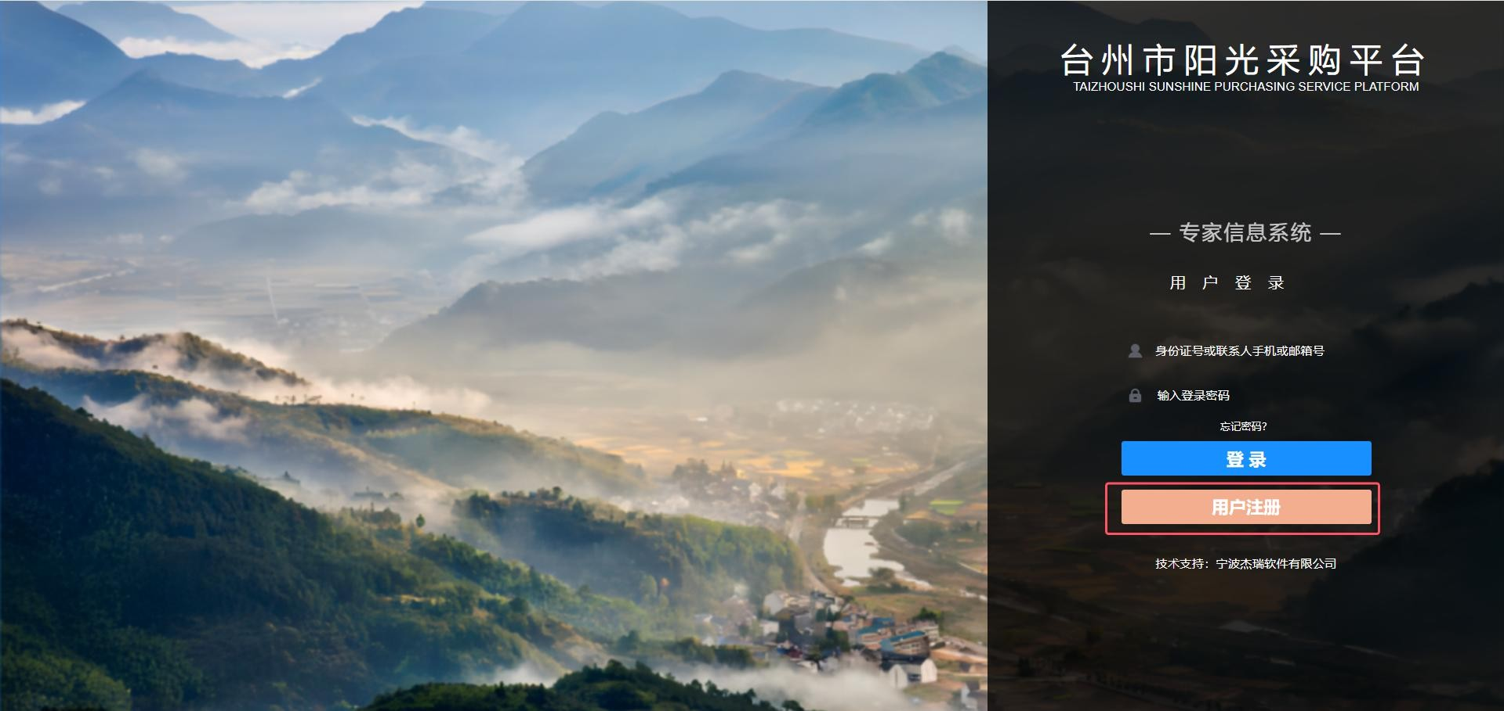
- 登录网址：http://220.185.187.116:8000/expert/login.html，点击“用户注册”。

- 查看并同意专家入库承诺书。
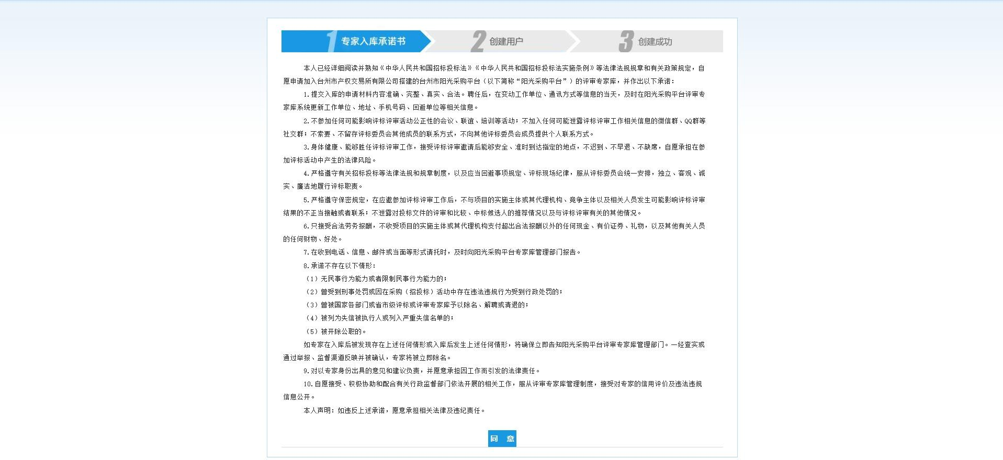

- 用户创建，填写相关信息，并点击“用户创建”。

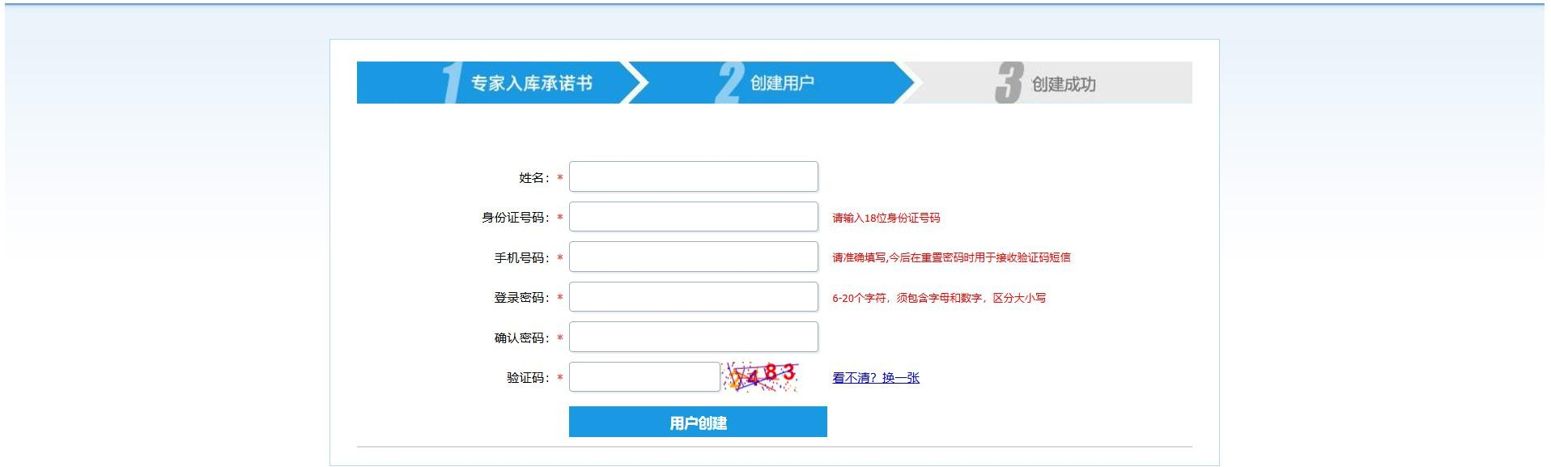

- 核对用户名及登录密码，点击立即登录。
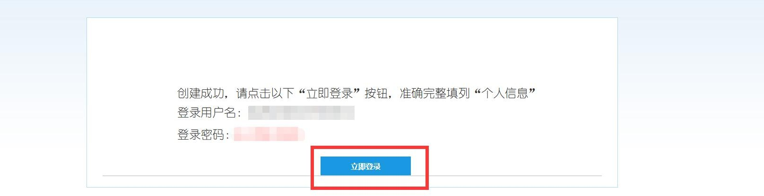

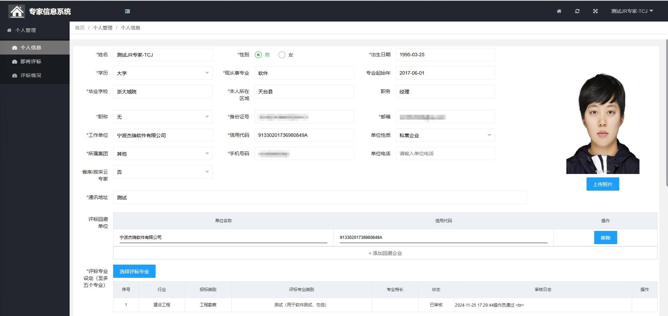
- 跳转或者登录专家信息系统，填写专家个人信息（*为必填项），并上传本人正面免冠照片。

注意：若是省库/政采云专家，请在相关电子文件-其他资料里面上传聘书或截图

- 按照征集公告第二条第二点规定，添加全部应回避单位。
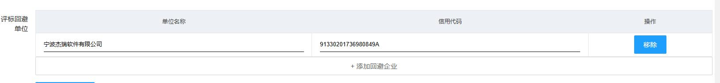

- 点击“选择评标专业”，最多选择五个专业。
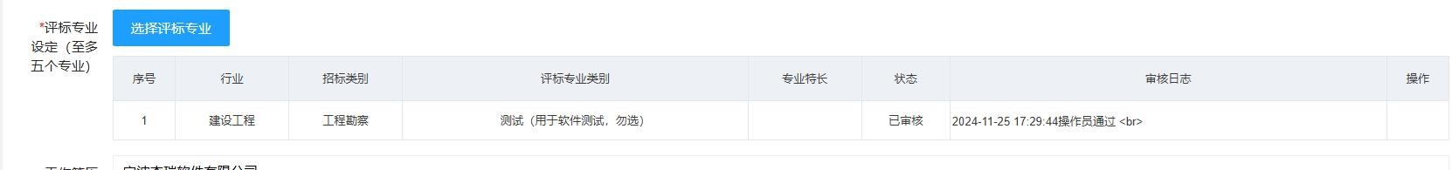
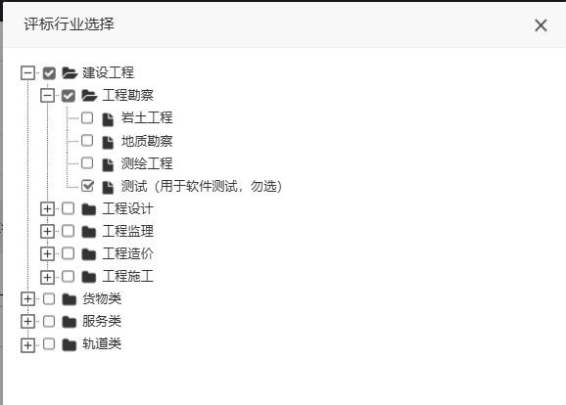

- 填写工作经历、执业资格证书、职称及其他证书、负责或参与评审的重大项目及学术论著。
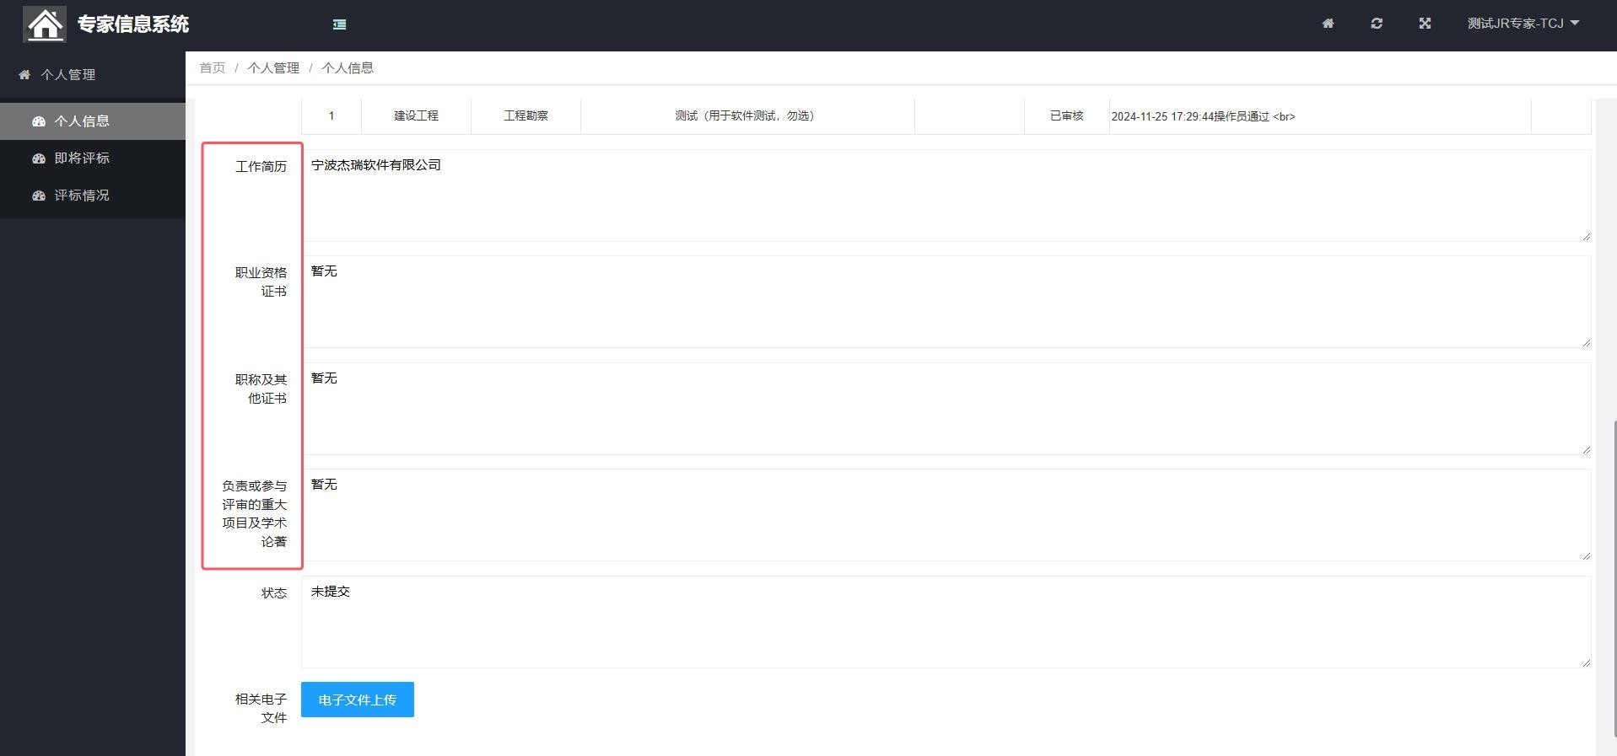

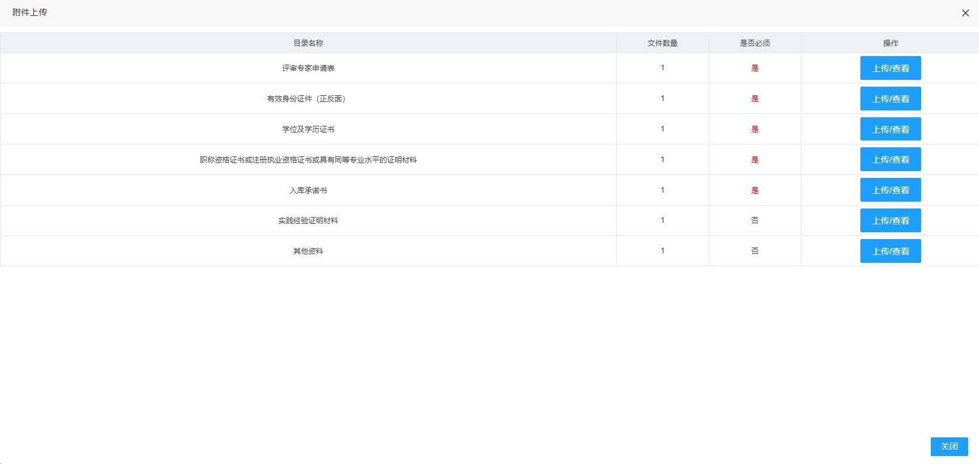
- 点击“电子文件上传” ，上传相关资料，其中“评审专家申请表”和“入库承诺书”模板详见征集公告附件。

- 信息完善过程中，可以随时“保存”；所有信息和资料核对无误后，点击“提交”。
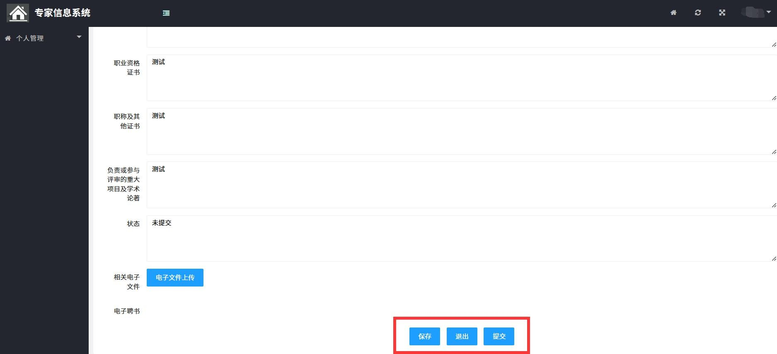

- 审核通过后，如果需要修改信息，请点击申请修改，待通过后再行修改。

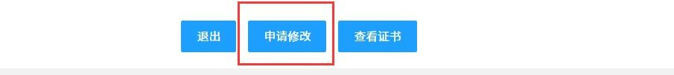

- 查看当前账号状态。
  - 已核准：审核通过；
  - 申请修改：已经提交申请修改，等待管理员同意；
  - 未提交：可进行信息修改编辑；
  - 已退回：信息审核被管理员驳回，请查看退回理由，并按要求修改，再进行提交。

